**Промежуточная контрольная работа по информационной культуре.**

**3класс.**

**ФИ _____________________________________**

**Часть А**

1. Почему нельзя трогать разъемы соединительных кабелей и проводов?

А) можно измараться

Б) компьютер может сломаться

В) возможно поражение электрическим током

1. Получить информацию- это значит

А) понаблюдать

Б) сделать рисунок

В) запомнить

1. Про рисунок говорят, что это

А) звуковое представление информации

Б) текстовое представление информации

В) числовое представление информации

Г) графическое представление информации

1. Впиши пропущенные слова.

**Информация бывает разных видов:** зрительная, обонятельная, ____________________________________________________________________________________________________________________________________________

1. Впиши пропущенные слова

Сохранение информации на носителе называется ____________________ .

Передача сообщения со скрытым смыслом от посторонних называется *_______________________________ .*

( слова для справок: *шифрование, кодирование*)

1. Выберите действия с информацией:

А) Делать записи

Б) Готовить суп

В) Думать

Г) Запоминать

Д) Изображать схему

Е) Рубить дрова

1. Дополни список. Для наблюдения используются устройства: телескоп, ___________________________________________________________________
2. Укажите, в какой форме представлена информация в следующих примерах:

А)

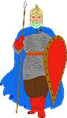

_______________________________________________

Б) Еще ездил Добрынюшка по всей земле,  
А искал себе Добрынюшка наездника,  
А искал себе Добрыня супротивника. ___________________________________

В) 21.10.2012 ______________________________________________________

1. Увеличь размер рисунка:



1. Дана кодировочная таблица, раскодируйте слова:

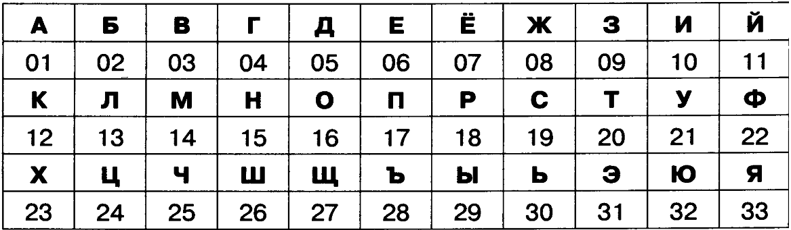

1. 17 18 10 15 20 06 18 ___________________________________
2. 14 16 15 10 20 16 18 ___________________________________
3. 17 01 17 10 18 21 19 ___________________________________

**Часть B**

|  |  |
| --- | --- |
| Отметь знаком «+» действия с информацией | |
|  | слушать |
|  | записывать |
|  | играть |
|  | запоминать |
|  | передавать |
|  | обмениваться |
|  | хранить |
|  | напевать |
|  | скакать |
|  | собирать |
| Отметь знаком «+» правильные ответы | |
| Собирать информацию –это: | |
|  | наблюдать |
|  | спать |
|  | смотреть |
|  | читать |
|  | рассказывать |
| Отметь знаком «+» правильные ответы | |
| Представлять информацию – это: | |
|  | слушать |
|  | записывать |
|  | рисовать |
|  | петь |
|  | смотреть |